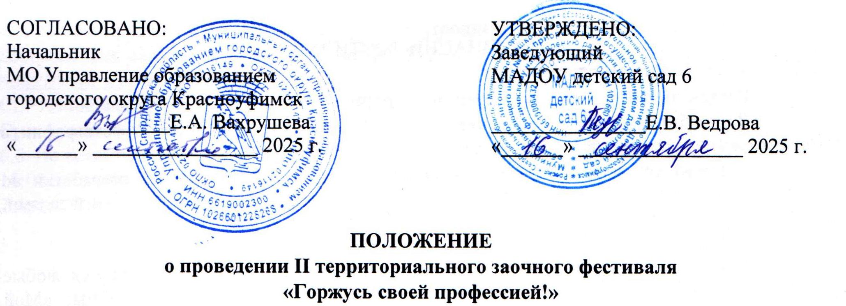

1.ОБЩИЕ ПОЛОЖЕНИЯ

1.1. Настоящее Положение регламентирует порядок и организацию проведения IIтерриториального заочного фестиваля «Горжусь своей профессией!», приуроченного к празднованию Дня дошкольного работника, (далее – Фестиваль) среди педагогов, родителей, воспитанников дошкольных образовательных учреждений Западного управленческого округа Свердловской области, Пермского края.

1.2. Организатором Фестиваля выступает Муниципальное автономное дошкольное образовательное учреждение «Детский сад общеразвивающего вида № 6 с приоритетным осуществлением деятельности по физическому направлению развития воспитанников» (МАДОУ детский сад 6) при поддержке МО управления образованием Управление образованием городского округа Красноуфимск.

1.3. Сбор и обработка данных участников Фестиваля, граждан РФ, производятся в соответствии с законодательством Российской Федерации, регламентирующим сбор и обработку персональных данных. Сбору и обработке подлежат фамилии и имена участников, номера телефонов, название образовательной организации, которую представляет участник. Факт отправки заявки на участие в Фестивале подразумевает согласие со всеми пунктами данного Положения.

2. ЦЕЛЬ И ЗАДАЧИ ФЕСТИВАЛЯ

2.1. Цель: воспитание уважительного отношения к воспитателю, труду педагога через совместное творчество детей и взрослых.

2.2. Задачи:

* формирование позитивного образа воспитателя в общественном сознании;
* развитие творческих способностей детей, умения передавать события, явления жизни средствами художественного творчества;
* создание творческого союза воспитателя и семьи, их сотрудничества, творческого общения.

3. УСЛОВИЯ УЧАСТИЯ В ФЕСТИВАЛЕ

3.1. Участниками Фестиваля являются представители дошкольных образовательных организаций (далее – ДОО), расположенных на территории Западного управленческого округа Свердловской области, Пермского края, в том числе:

* воспитанники всех возрастных групп ДОО;
* родители (законные представители) воспитанников, обучающихся;
* педагогические работники.

3.2. Участие в Фестивале: заочное.

4. НОМИНАЦИИ ФЕСТИВАЛЯ

4.1. Для педагогических работников:

* **«Росток любви к Родине»** – эссе о воспитании патриотизма у дошкольников;
* **«Волшебники детского праздника»** – в этой номинации принимаются фотографии, в которых отражена сценическая жизнь педагогических работников;
* **«Детский сад и семья – лучшие друзья»** – любые методические разработки по взаимодействию педагога с родителями, совместных мероприятий с детьми и родителями, родительских собраний и т.п.

4.2. Для родителей и воспитанников:

* **«Детский сад свой люблю – за труд я вас благодарю»** – принимаются любые детские работы: рисунки, аппликации, стенгазеты, плакаты, на примерные темы: «Мой воспитатель самый лучший!», «Я люблю свой детский сад!», «Спасибо нянечке любимой!», «Мы приходим к ним лечиться!», «Наш работник музыкальный творит просто чудеса!», «Физкультурой заниматься очень любит детвора!», «Вызывают аппетит поварские чудеса!», «Чтоб заведующей быть - нужно всех детей любить!»;

5. УСЛОВИЯ ПРИЕМА РАБОТ НА ФЕСТИВАЛЬ:

|  |  |
| --- | --- |
| Перечень материалов | * Заявка (Приложение 1) * Скан квитанции (Приложение 2) * Фотография с этикеткой (Приложение 3) * Методическая разработка, эссе в формате MS Word |
| Требования к материалам | * Качественное, четкое изображение * Содержание фотографии соответствует номинации фестиваля * На лицевой стороне каждой фотографии в правом нижнем углу сообщаются сведения об исполнителях: ОО, ФИ ребенка (семьи), ФИО руководителя * Методическая разработка, эссе в формате MS Word ((верхнее поле – 1 см, нижнее поле – 1 см, левое поле – 3 см, правое поле – 1,5 см. 12 кегль, интервал одинарный. В тексте номера страниц не ставятся. Текст оформляется по ширине.) |
| Способы приема материалов | На электронную почту по адресу:  [zayavka2023ds6@mail.ru](mailto:zayavka2023ds6@mail.ru) с пометкой: например, «фестиваль Павлова Т.С.» |
| Обобщение результатов Фотофестиваля | Статья, фото и сборник методических разработок будут размещаться на официальном сайте МАДОУ детский сад 6 в разделе «Фестивали» [Фестивали](https://6kruf.tvoysadik.ru/?section_id=55) |

6. УСЛОВИЯ ПРОВЕДЕНИЯ ФЕСТИВАЛЯ

6.1. Формат проведения Фестиваля: заочный.

6.2. На основании Устава МАДОУ детский сад 6 и Положения о порядке оказания платных образовательных услуг участие в Фестивале платное. Стоимость участия – 200 рублей. Организационный взнос является обязательным условием участия в фестивале. Оплата производится по квитанции в любом банке России.

6.3. Участник Фестиваля после отправки материалов получает уведомление: «Ваше письмо получено». В случае неполучения данного письма считать, что материалы на электронный адрес организатора не поступили.

6.4. Фестиваль проходит в два этапа:

*Первый этап:* ***с 18 сентября по 28 сентября 2025 года*** прием материалов.

*Второй этап:* ***с 29 сентября по 05 октября 2025 года*** изготовление сертификатов участников фестиваля, создание фотоальбома в группе МАДОУ детский сад 6 в социальной сети ВКонтакте, размещение сборника.

6.5. Каждый участник Фестиваля получает электронный именной сертификат, который будет доступен для скачивания в группе МАДОУ детский сад 6 в социальной сети ВКонтакте <https://vk.com/album-108284224_306911414>

СЕРТИФИКАТЫ НЕ ОТПРАВЛЯЮТСЯ НА ЛИЧНЫЕ ПОЧТЫ УЧАСТНИКОВ!

Срок хранения готовых сертификатов для скачивания – 14 дней с момента размещения.

6.6. По возникшим вопросам участник фестиваля может обратиться в рабочие дни с 08:00 до 16:00 по телефонам: 8(343 94) 5-06-70 Галицкова Ольга Сергеевна 89120349790, Моховикова Татьяна Викторовна 89022790403

Приложение 1

**Заявка на участие в территориальном фестивале**

**«Горжусь своей профессией!»**

|  |  |
| --- | --- |
| *Ф.И.О. (полностью) ребенка* | Грачев Иван |
| *Возраст ребенка* | 6 лет |
| *Ф.И.О. (полностью) и должность педагога* | Павлова Татьяна Сергеевна, воспитатель |
| *Сокращённое наименование МДОО в соответствии с Уставом* | МАДОУ детский сад 6 |
| *Территория* | ГО Красноуфимск |
| *Контактный телефон* | 8(34394)50607 - рабочий  +79121111111 (МТС) - личный |
| *Направление Фестиваля* |  |
| *Название работы* |  |

Приложение 2

|  |  |  |  |
| --- | --- | --- | --- |
|  | Идентификатор | | Форма N ПД - 4 |
| **ИЗВЕЩЕНИЕ**  **Кассир** | | ИНН 6619006432 КПП 661901001 УФК по Свердловской области (Финансовое управление администрации ГО Красноуфимск, МАДОУ детский сад 6, л/с 32906170220) | |
| (ИНН и наименование получателя платежа)  р/с № 03234643657470006200 | |
| (номер счета получателя платежа)  УРАЛЬСКОЕ ГУ БАНКА РОССИИ//УФК ПО СВЕРДЛОВСКОЙ ОБЛАСТИ Г. ЕКАТЕРИНБУРГ | |
| (наименование банка и банковские реквизиты)  БИК 016577551 к/с 40102810645370000054 | |
| **КБК 90600000000000000130 ОКТМО 65747000**  **Организационный взнос за участие в фестивале «Горжусь своей профессией»** | |
| (наименование платежа)  Дата ______________________ Сумма платежа 200-00_________________ | |
| (Ф.И.О., адрес плательщика)  **Плательщик** | |
| **КВИТАНЦИЯ**  **Кассир** | | ИНН 6619006432 КПП 661901001 УФК по Свердловской области (Финансовое управление администрации ГО Красноуфимск, МАДОУ детский сад 6,л/с 32906170220) | |
| (ИНН и наименование получателя платежа)  р/с № 03234643657470006200 | |
| (номер счета получателя платежа)  УРАЛЬСКОЕ ГУ БАНКА РОССИИ//УФК ПО СВЕРДЛОВСКОЙ ОБЛАСТИ Г. ЕКАТЕРИНБУРГ | |
| (наименование банка и банковские реквизиты)  БИК 016577551 к/с 40102810645370000054 | |
| **КБК 90600000000000000130 ОКТМО 65747000**  **Организационный взнос за участие в фестивале «Горжусь своей профессией»** | |
| (наименование платежа)  Дата ______________________ Сумма платежа _200-00________________ | |
| (Ф.И.О., адрес плательщика)  **Плательщик** | |

Ps: при оплате через Сбербанк-онлайн (телефон, компьютер) по вкладке «образование», «платеж по реквизитам» автоматически выдается «родительская плата», затем номер счета и фамилия ребенка, назначение платежа. Следует выбрать «родительская плата», в номере счета указываете 6000, в фамилии ребенка - свою фамилию, в назначении платежа – участие в фестивале.

Приложение 3

**«Горжусь своей профессией!»**

МАДОУ детский сад 6 ГО Красноуфимск

ФИО педагога Иванова Мария Петровна, воспитатель

**«Детский сад свой люблю – за труд я вас благодарю»**

МАДОУ детский сад 6 ГО Красноуфимск

ФИ ребенка, возраст

ФИО педагога Иванова Мария Петровна, воспитатель